Conceição do Coité, 14 de maio de 2026.

À
CÂMARA MUNICIPAL DE VEREADORES DE CONCEIÇÃO DO COITÉ NESTA

Exmo. Sr. Presidente e
Digníssimos Vereadores, da Câmara Municipal de Conceição do Coité;

Encaminhamos à apreciação dessa Egrégia Casa Legislativa o presente Projeto de Lei que dispõe sobre a permuta de imóveis no âmbito deste Município. A permuta de imóveis constitui instrumento legítimo e amplamente utilizado pela Administração Pública para atender ao interesse coletivo, possibilitando a regularização de áreas, a melhor organização do patrimônio público e a ampliação de espaços destinados ao uso da população.
No presente caso, a proposta tem como objetivo principal regularizar a área onde atualmente já funciona um campo de futebol utilizado pelos moradores da comunidade de Onça, espaço este que possui relevante função social, esportiva e recreativa para a população local.
A iniciativa também reflete o compromisso da gestão municipal com o fortalecimento e a ampliação das políticas públicas voltadas ao esporte, lazer e bem-estar social, promovendo melhores condições de convivência comunitária, inclusão social e qualidade de vida para os moradores da comunidade de Onça, reconhecendo o importante papel desses espaços públicos no desenvolvimento social e humano da população.
O imóvel com área de 2.196,48 m², situado na BA 411, Povoado de Onça, Conceição do Coité/Ba, é de propriedade do Município de Conceição do Coité e será o bem a ser desafetado para que possa ser objeto da referida permuta.

Por sua vez, o imóvel com área total de 7.583,30m² (sete mil quinhentos e oitenta e três metros quadrados e trinta centímetros quadrados), localizado na Fazenda Cacimba, Conceição do Coité, de propriedade da ASCRON – Associação Comunitária da Região de Onça, já vem sendo utilizado pela comunidade como campo de futebol.
A incorporação definitiva da referida área ao patrimônio público municipal permitirá não apenas a regularização do espaço, garantindo maior segurança jurídica para sua utilização, mas também abrirá caminho para a ampliação de investimentos públicos e futuras melhorias estruturais voltadas ao esporte, lazer, convivência social e fortalecimento das ações comunitárias na localidade.
A medida demonstra o compromisso da gestão municipal com a implementação de políticas públicas capazes de promover inclusão social, qualidade de vida e desenvolvimento humano, reconhecendo o esporte e os espaços de convivência como importantes instrumentos de integração social e promoção do bem-estar coletivo.
Ressalte-se que a presente permuta será realizada sem qualquer pagamento de diferença entre as partes, considerando o relevante interesse público envolvido na regularização da área e na preservação de um espaço esportivo já consolidado e amplamente utilizado pelos moradores da comunidade de Onça.
Dessa forma, a iniciativa atende aos anseios da população local e reafirma o olhar da Administração Municipal voltado à valorização das comunidades, à promoção do lazer saudável e ao fortalecimento de equipamentos públicos que contribuem diretamente para a melhoria da qualidade de vida e da convivência comunitária.
Assim, submetemos o presente Projeto de Lei à apreciação desta Casa Legislativa, certos de que sua aprovação representará significativo avanço para a comunidade de Vila Cordeiro e para o patrimônio público municipal.

Diante do exposto, conto com o apoio dos nobres vereadores para a aprovação deste projeto de lei.

Atenciosamente,

MARCELO PASSOS DE ARAÚJO
Prefeito Municipal

Projeto de Lei Ordinária n.º______de 14 de maio de 2026

Dispõe sobre a desafetação de bem público municipal de uso especial, autorizando a sua permuta, mediante dação em pagamento, por imóvel de propriedade particular.

O PREFEITO MUNICIPAL DE CONCEIÇÃO DO COITÉ, ESTADO DA BAHIA;

Faço saber que a Câmara Municipal aprova e eu sanciono e promulgo a seguinte

LEI:

Art. 1º Fica desafetado de sua condição de bem público de uso especial, passando a integrar o rol de bens dominicais do Município, o imóvel situado na BA 411, Povoado de Onça, Conceição do Coité/BA, com área de 2.196,48 m² e avaliado em R$ 132.000,00 (cento e trinta e dois mil reais).

Art. 2º Fica o Poder Executivo Municipal autorizado a dá em pagamento, para fins de mútua quitação, o imóvel público municipal referido no art. 1º, pelo bem imóvel particular da ASCRON – Associação Comunitária da Região de Onça, um terreno, com área total de 7.583,30m² (sete mil quinhentos e oitenta e três metros quadrados e trinta centímetros quadrados, localizado na Fazenda Cacimba, Conceição do Coité, avaliado em R$ 121.000,00 (cento e vinte e um mil reais), conforme Avaliação realizada pela Comissão Municipal de Avaliação de Imóveis – COMAVI, cuja poligonal de localização está representada no Anexo II desta Lei.
Art. 3º Para efetivar a permuta, fica autorizado o Prefeito Municipal a proceder à compensação dos valores dos imóveis, não havendo qualquer diferença a ser paga entre as partes.

Art. 4º Fica dispensada a licitação, por se tratar de caso de interesse público devidamente justificado, nos termos do artigo 76, inciso I, alínea “a” e "c", da Lei Federal nº 14.133 de 2021.

Art. 5º Esta Lei entra em vigor na data de sua publicação.

Gabinete do Prefeito Municipal,
Conceição do Coité, 14 de maio de 2026.

MARCELO PASSOS DE ARAÚJO
Prefeito Municipal

ANEXO I

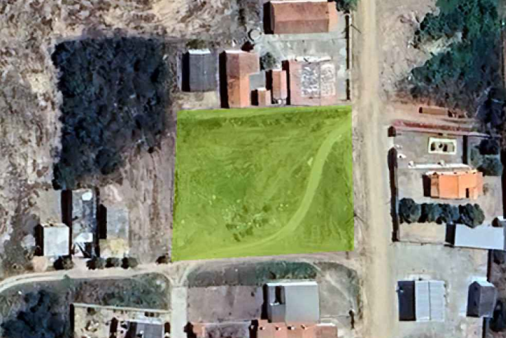

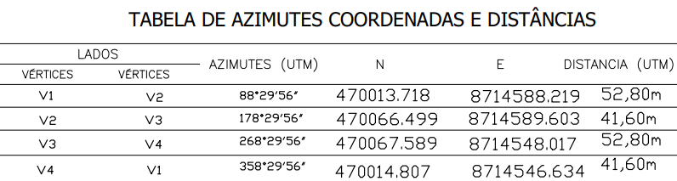

ANEXO II

